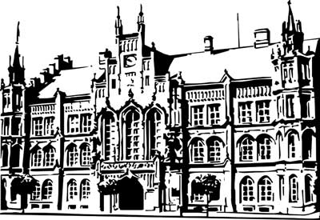 | Město Nový Bydžov  Masarykovo náměstí 1, 504 01 Nový Bydžov  ID schránky v ISDS: 2umb8hk

Objednávka č. 72/2023
na faktuře uvádějte vždy č. objednávky

Objednatel Dodavatel
Město Nový Bydžov Obchodní firma : Ing. Marian Hudec
Masarykovo náměstí 1 Sídlo : V. Kl. Klicpery 715/
504 01 NOVÝ BYDŽOV Nový Bydžov
50401 Nový Bydžov

IČ : 00269247 IČ : 86705342
DIČ : CZ00269247 DIČ : CZ7702023098
Plátce DPH
Objednáváme u Vás 2x PC sestavu Premio PC (i5/8GB/500G/W11P), 2x monitor Samsung/27"/IPS/4K, 1x monitor Samsung/32"/VA/4K, 1x EMOS Powerbanku 20000mAh a 1x mobilní telefon OUKITEL WP18 Black.

Lhůta plnění :
Cena s DPH : 63 665,00Kč
Dne: 08.02.2023

Vyřizuje / tel. :./tel.:

ODPA | Položka | ZP | ÚZ | ORJ | ORG |  | Kč
6171 | 5137 |  |  |  | 2007 |  | 63 665,00
Předběžnou kontrolu provedl a nárok schválil:
Příkazce operace: 08.02.2023 10:44:03
Správce rozpočtu: |  |  |  |  |  | Datum:

